Umělecká soutěž: Světlo
Světlo nás provází každým dnem. Díky světlu je na Zemi život, potřebují ho lidé, rostliny i živočichové. Díky světlu vidíme barvy. Světlo je symbolem naděje, vnitřní síly, dobroty a lásky. Světlo je protiklad tmy a proniká všude, nic nemůže cestovat rychleji než světlo. Světlo se odráží na vodní hladině a v našich očích. Co znamená světlo pro tebe? Dokážeš své představy zachytit uměleckými prostředky?
Pravidla soutěže:
Vyfoť, namaluj, nakresli, ztvárni pomocí hudby nebo slov téma Světlo a své dílo pošli do soutěže. Můžeš soutěžit v jedné nebo více různých disciplínách. Soutěží se ve 3 věkových kategoriích (1. stupeň ZŠ, 2. stupeň ZŠ a SŠ). Nejlepší díla budou vystavena v atriu naší školy a představena na slavnostní vernisáži na začátku června. Výherci získají od školy hodnotné ceny.
Fotografie, literární, hudební a digitální díla posílejte jako přílohu přihlašovacího formuláře. Výtvarná díla doneste osobně na vrátnici nebo zašlete poštou na adresu školy.
Díla odevzdej nejpozději do 30. 4. 2023.
Adresa: Gymnázium F. Křižíka a ZŠ, Sokolovská 54, 323 00 Plzeň (Na obálku napište: soutěž Světlo)
Výtvarná část: malba nebo kresba – 1 až 3 originály zaslat poštou na adresu školy nebo doručit osobně. Doporučená velikost A3. Možné je odevzdat také digitální malbu a přiložit jako soubor.
Fotografická část: 1-3 barevné nebo černobílé fotografie v nejvyšší možné kvalitě, maximálně do velikosti 4 MB, ve formátu JPG nebo PNG
Hudební část: Autorská skladba/píseň nebo originální interpretace známého hudebního díla na téma Světlo. Možno zaslat ve formě videa nebo audio záznamu.
Literární část: Libovolný literární útvar (báseň, próza…) v českém nebo cizím jazyce (angličtina, ukrajinština), rozsah max. 3 normostrany, napsané buď na počítači nebo v ruce (čitelně).

Organizátor si vyhrazuje právo využít soutěžní díla k propagaci školy.
Účastí v soutěži účastník vyjadřuje svůj souhlas s podmínkami soutěže. Soutěžící uděluje organizátorovi souhlas se zpracováním zaslaných údajů pro účely organizace soutěže, včetně jejich zveřejnění, souhlasí se zveřejněním svého jména v médiích a na internetových stránkách, to vše v souladu se zákonem o ochraně osobních údajů. Soutěžní malby se autorovi nevrací. Vítězné práce vybere odborná několikačlenná porota.
Pořadatel může ze soutěže vyřadit díla:
- které neodpovídají zvolené kategorii,
- které jsou v rozporu s dobrými mravy, právním předpisem nebo těmito pravidly,
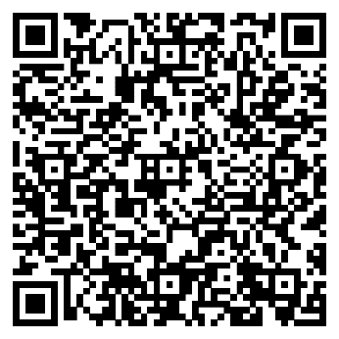
- u nichž bylo zjištěno, že účastník není autorem tohoto díla
- u kterých jejich špatná kvalita neumožní reprodukci.

Kontaktní osoba:
Eva Kletečková
Tel.: 724 501 545 / eva.kleteckova@krizik.eu

